Муниципальное бюджетное учреждение дополнительного образования
«Детская школа искусств №1 им Н.С. Левшича»
Художественное отделение

Методическая разработка

« Этапы выполнения натюрморта в технике акварель»

по учебному предмету :живопись

для 5-ого класса по 8-летней программе

Выполнила:
Макшакова Анастпсия Фаритовна
Преподаватель дополнительного образования (художественное отделение)

г. Троицк 2023

Содержание:

Введение ……………………………………………………………..2

І раздел. Теоретическая часть………………………………………5
  - История развития вопроса (темы)

ІІ раздел. Практическая часть

2.1. Этапы работы над заданием (постановкой)………………….11

2.2 Методические рекомендации по организации и методике ведения темы

2.3. Возможные ошибки обучающихся и пути их решения.

2.4. Критерии оценки и формы контроля.

Заключение ………………………………………………………….20

Список литературы …………………………………………………21

Приложение …………………………………………………………22

ВВЕДЕНИЕ
Методическая разработка задания «Тематический натюрморт «Осень» с 2‒3-мя драпировками с простыми складками (корзина с фруктами, крынка, ветка рябины)» составлена на основе учебной программы, разработанной в соответствии с Федеральными государственными требованиями (ФГТ) к минимуму содержания, структуре и условиям реализации дополнительной предпрофессиональной общеобразовательной программы в области изобразительного искусства и сроку обучения по этой программе.
Образовательные цели и задачи темы «Тематический натюрморт «Осень» с 2‒3-мя драпировками с простыми складками (корзина с фруктами, крынка, ветка рябины)»
Цели:
Создать условия для приобщения обучающихся к художественной культуре, обучения их основам изобразительной грамоты, воспитания эстетического вкуса;
- Развивать визуально-пространнственное мышление, индивидуальные творческие способности;
- Формировать интерес к творческой деятельности, через выявление и развитие его творческого потенциала;
- Сформировать навыки выполнения тематического натюрморта с корзиной с фруктами, крынкой и веткой рябины на контрастные цветовые отношения.
- Задачи:
- Закрепить навыки выполнения длительной постановки с применением предварительного эскиза;
- Закрепить навыки компоновки на листе натюрморта из группы предметов с учетом точки зрения, пропорций и освещения;
- Закрепить навыки передачи тональных и цветовых отношений, фактуры и материальности предметов с применением различных технических приемов акварельной живописи;
- Закрепить навыки и умения последовательной работы над длительным живописным натюрмортом с передачей пространства и проработкой предметов первого плана.
Количество часов при изучении данной темы «Тематический натюрморт «Осень» с 2‒3-мя драпировками с простыми складками (корзина с фруктами, крынка, ветка рябины)»: 15 часов
Тематический натюрморт с 2‒3-мя драпировками с простыми складками: цветовые и тональные отношения - лепка формы цветом; передача фактуры предметов; проработка деталей предметов и складок драпировки; цветовая гармония, передача пространства.
Рассчитана данная методическая работа: для преподавателей ДШИ художественного отделения, изостудий, ведущих данный учебный предмет, студентов-практикантов художественных училищ.
Значимость учебно-практической ценности работы: изучение методики последовательного ведения темы «Тематический натюрморт «Осень» с 2‒3-мя драпировками с простыми складками (корзина с фруктами, крынка, ветка рябины)».
Структура методической разработки:
Введение
Раздел 1-Теоретическая часть
Раздел 2-Практическая часть
Заключение
Список литературы
Приложение

І РАЗДЕЛ. ТЕОРЕТИЧЕСКАЯ ЧАСТЬ

1.1.

История натюрморта и его жанры.

Натюрморт- это жанр изобразительного искусства, в котором «изображаются неодушевленной природы, соединенные художником в отдельную группу и представляющие собой целостную композицию либо включенные в композицию иного жанра». Натюрморт дословно переводится с французского как мертвая природа. Но опытным знатокам искусства хорошо известно англоязычное название жанра still life или неподвижная жизнь.

Натюрморт сформировался в качестве отдельного жанра живописи лишь в 17 веке, но люди издавна изображали окружающие предметы на картинах и на стенах. На храмах и гробницах Древнего Египта среди сюжетов подношения часто встречаются неодушевленные вещи. Неизвестные художники не пытались изобразить их максимально реалистично, но стремились четко отобразить важность каждого предмета. В 15 и- 16 веке натюрморт еще не рассматривался в качестве полноценного жанра станковой живописи. Обыденные вещи были только частью общей композиции. А уже в 17 веке натюрмортная живопись стала полноценным жанром искусства. Это произошло в крупнейшем центре торговли Северной Европы – Нидерланды. И огромную роль свершившегося сыграли знаменитые « малые голландцы».

Основные поджанры натюрмортов являются: цветочный, тональный, кухонный, рыбный, роскошный, охотничий, обманка, цветочно-фруктовый, «накрытый стол», «суета сует».

Но натюрморты выполняются в разных техниках: акварель, масло, гуашь и т.д.

Техника акварельной живописи . способы и приемы письма.

Техника акварельной живописи – это совокупность специальных навыков, способов и технических приемов письма, посредством которых выполняется художественное произведение. Также она рассматривает вопросы, связанные с наиболее рациональным и планомерным использованием художественных возможностей материалов в моделировке предметов, в лепке объемной формы, в передаче пространственных отношений и т. п.

Изобразительные и выразительные возможности акварельной живописи во многом зависят не только от знания материалов и инструментов и умении их применять во время работы, но также и от владения приемами и способами письма. В процессе изучения технических приемов и способов письма акварельными красками освоение техники должно опираться на глубокое исследование и использование творческого опыта мастеров живописи, лучших произведений классического и современного искусства.

В художественной практике акварельной живописи существуют различные технические приемы, которые распределены на три части по способам письма: способ работы по сухой бумаге, способ работы по сырой (увлажненной) бумаге, комбинированные и смешанные техники.

Работа по сухой бумаге

Этот способ письма широко используется в реалистической живописи и давно зарекомендовал себя как традиционный (классический). Простота и доступность этого способа письма позволяет широко использовать его в учебном процессе. Он основан на использовании естественных свойств и особенностей акварельных красок легко соединяться с поверхностью бумаги.

Способ работы по сухой бумаге дает возможность регулировать в процессе письма тонально-цветовой растяжкой от плотных мазков до легких заливок, использовать наложение прозрачных красочных слоев один на другой, позволяя тем самым создавать в изображении иллюзию объема и глубину пространства.

Прием заливки по сухой поверхности бумаги

Это один из наиболее распространенных технических приемов. Особенность этого приема заключается в том, что работа ведется по сухой бумаге с учетом светового и цветового тонов посредством заливок плоскостей.

Практически этот прием осуществляется следующим образом. В начале работы натянутый на планшет лист слегка смачивается водой с помощью широкой кисти или губки. Это необходимо для того, чтобы краска ложилась равномерно и хорошо впитывалась в поверхность бумаги. Пока бумага подсыхает, на палитре подбирается необходимый красочный раствор. Набрав кистью раствор краски, начинают прокладку с верхней горизонтальной заливки. При этом мазок должен быть сочным. Для этого нужно набирать на кисть такое количество краски, чтобы после каждого проведенного мазка получался небольшой затек раствора. Постепенно наполняя кисть краской, проводят мазки таким образом, чтобы они соприкасались с нижним краем предыдущего мазка. В результате наплыва краски получаются плавные переходы от одного оттенка цвета к другому, мягко моделирующие форму предметов.

Используя прием заливки по сухой поверхности бумаги, можно свободно варьировать световыми и цветовыми градациями, писать как в один прием, так и по стадиям, рассчитанным на продолжительное время.

Прием лессировки

На первоначальном этапе обучения в процессе освоения технических приемов работы акварельными красками широко используется прием многослойного письма нанесения красочных слоев – лессировок (лессировка от немецкого Lassieurung – наносить тонкий прозрачный слой краски). Сущность этого приема письма заключается в последовательном нанесении прозрачных слоев краски один на другой, с тем, чтобы получить разнообразные цветовые оттенки при лепке объемной формы, обогатить колорит, добиться единства живописного произведения и его гармонии.

Прием лессировки в работе над этюдом натюрморта с детальной проработкой формы изображаемых предметов. Учебные задания по натюрморту требуют внимательного изучения натуры. Они пишутся несколько сеансов (работа рассчитана на стадии), и тогда приходится постепенно и последовательно накладывать один слой на другой, чтобы добиться необходимых результатов. Используя прием лессировочного письма заливки плоскостей, можно делать как большой кистью, так и малой (мозаичное письмо) с последующим широким перекрытием. Причем лессировки можно наносить одна на другую лишь ограниченное число раз, иначе появятся глухие, загрязненные места. Следует также помнить, что необходимый цветовой оттенок достигается в акварельной живописи не только с помощью технических приемов, но и главным образом смешением красок на палитре. Во избежание замутнения цветового тона не следует вводить в смесь более двух-трех красок. Лучше добиваться нужного тона посредством умелого и расчетливого наложения одного цветового слоя на другой.

Работа по сырой бумаге

Как техническая разновидность акварельной живописи в конце XVIII века получил широкое распространение способ письма по влажной поверхности бумаги. В техническом отношении этот способ письма дал новое представление о возможности передачи непосредственного эмоционального восприятия натуры, получения различной фактурной обработки живописного красочного слоя, также возможность завершения этюда в один сеанс.

Работа по сырой бумаге по отношению к способам письма по сухой поверхности бумаги отличается оперативностью, сравнительной простотой техники и доступностью. Она основана на принципе вливания одного красочного слоя в другой. При достаточно умелом владении этой техникой создаются очень эффектные и живописные заливки цветовых тонов.

Прием заливки по сырой поверхности бумаги

Этот прием письма представляет собой переходную стадию от техники письма по сухой бумаге к работе «по-сырому». Он призван оказать помощь начинающему акварелисту в развитии цветовосприятия и широкого цельного видения. Особенность этого приема состоит в том, что живописные заливки делаются в один слой с учетом цветовых и тональных отношений. Это – широкое письмо, которое выполняется без стадий по увлажненной бумаге большой кистью и подготовленными растворами красок. Живописный процесс не разделяется, подобно многослойной живописи, на самостоятельные этапы, которые выполняются через определенные промежутки времени. Используя прием заливки по сырой поверхности бумаги этюд в целом и каждый предмет в отдельности доводится сразу до нужного живописно-пластического решения. Такой прием работы позволяет получить в изображении легкие, прозрачные цветовые оттенки с мягкими переходами.

Перед началом работы лицевая поверхность бумаги смачивается водой. Начинать писать «по-сырому» надо после того, как бумага равномерно пропитается влагой и на ее поверхности не будет излишка воды. Степень влажности бумаги и различный наклон планшета позволяют регулировать и ограничивать до необходимых пределов растекание краски, получать нужные цветовые сочетания, добиваться их чистоты и прозрачности. Также влажность бумаги смягчает границы между отдельными цветовыми тонами.

Работу лучше начинать сверху, предварительно определив основные отношения натурной постановки по тону и цвету. Пока наложенный цвет заливки не высох, рядом с ним накладывается другой, частично захватывающий соседний. Если надо внести какие-нибудь уточнения, то они вносятся еще в сырой красочный слой.

Прием письма а-ля прима

В процессе работы с использованием этого приема в акварели достигается хорошее колористическое решение. Особенность этого технического приема состоит в том, что этюд или эскиз выполняется по влажной бумаге в полную силу света и цвета, без предварительных прописок, без перерыва, по частям и в один сеанс. Прием а-ля прима незаменим в работе с натуры над небольшими этюдами кратковременного характера, который позволяет передать тонкость и мягкость цветовых отношений.

Для передачи в работе крупных цветовых планов и силуэтов художник вынужден складывать изображение по частям, сохраняя лишь в воображении образ законченного и целого этюда. Работа завершается, как правило, за один сеанс, без длительного перерыва. Прием а-ля прима требует точности рисунка, знания свойств красок, продуманности и системы в работе, а также умение вести этюд от начала до его завершения. Начинающим художникам, имеющим привычку переписывать, можно порекомендовать начинать работу с точно проработанного рисунка. Такой подход к ведению живописного процесса позволит начинающему акварелисту целостно видеть натуру и грамотно написать этюд.

Особенности этого приема обязывают также безошибочно полагаться на интуицию, непосредственные чувства от восприятия натуры. А эти качества художника развиваются в процессе учебной и творческой работы и приходят с опытом.

ІІ РАЗДЕЛ. ПРАКТИЧЕСКАЯ ЧАСТЬ
2.1 Этапы работы над постановкой:
1 этап – Выбор точки зрения
Задача: Выбрать наиболее выгодную точку зрения.
Надо обратить внимание на то, что не следует садиться со стороны тени и со стороны света, так как работа может получится слишком грязной или высвеченной.
2 этап – Композиция в формате
Задача: Найти (увидеть абрис предметов) – в какую геометрическую фигуру можно вписать все изображение? Обратить внимание на масштабность изображения к формату (не крупно - не мелко).
Определить расположение формата: по-вертикали или по-горизонтали?
Композиция предполагает размещение изображения на листе бумаги. Необходимо в правом верхнем углу нарисовать уменьшенный формат (правильно взять пропорции), в котором осуществить поиск композиции предметов в листе. Затем выполнить быстрый набросок в отмеченном маленьком формате. Для этого определяется наибольшая ширина и наибольшая высота всей постановки. Ограничив, таким образом, поле (геометрическую фигуру), в котором будет находиться изображение основных частей натюрморта, можно несколькими легкими линиями наметить место каждого из предметов и плоскость, на которой они установлены.
Когда определена линия горизонта, точка зрения, лист: вертикаль или горизонталь, границы натюрморта, можно приступать к рисунку натюрморта в маленьком формате. Задача состоит в том, чтобы в процессе рисования не нарушать замысла, который сложился. Нельзя рисовать, начиная с отдельного предмета, постепенно пририсовывая к нему остальную часть изображения, при этом неизбежно будут нарушены сравнительные размеры предметов, рисунок может не уложиться в лист или оказаться значительно меньше, чем нужно.
Начинают с наброска всей группы предметов, ее нужно скомпоновать в листе – легкими беглыми линиями, очертить весь натюрморт (нарисовать геометрическую фигуру), определяя на листе места, где располагаются предметы. Необходимо определить «на глаз» и наметить правильные соотношения размеров предметов. На этом этапе закладывается своеобразный фундамент для всего рисунка. Когда определены габариты и пропорции предметов натюрморта, необходимо уточнить пропорции предметов методом визуального сравнения, их расположение и связи в группе.
Композиция в основном формате:
В легких линиях намечается фигура будущего изображения. Делается быстрый набросок всего натюрморта (постоянно посматривая на найденную композицию в правом верхнем углу).
Уточняется место каждого из предметов относительно друг друга, определяются их пропорциональные отношения, выявляется конструктивная основа формы. Внимательный анализ натуры. Учитывать в каком месте находится кувшин по отношению к кружке и чайничку; насколько ширина кувшина меньше его высоты; на каком расстоянии от переднего края горизонтальной плоскости стоит кувшин; насколько кувшин больше, чем бокал – это позволит более внимательно анализировать натуру, а, следовательно, быстрее понять закономерности ее строения. Рисовать тонкими линиями, сквозной прорисовкой предметов, что даст возможность почувствовать пространственность формы, правильно изобразить ее на листе бумаги.
Все построение нужно выполнять легкими, без нажима линиями, тогда на последующих этапах их не потребуется стирать, они органично войдут в само изображение.
Время: 1 час.
3 этап – Рисунок предметов натюрморта
Задача: Конструктивное построение предметов.
Построение выполняется «на глаз» с последующей проверкой методом визирования (измерения). Начинать надо с главного самого большого предмета - в данном натюрморте это туесок. Зрительно сравнить – насколько ширина туеска меньше его высоты. Далее – сравнить главный предмет с остальными предметами, во сколько раз ваза больше, определить на каком расстоянии она находится от других предметов. Выполняется общий ее набросок, который определит место предмета в листе и установит основные его пропорции. Провести вертикальную осевую линию, которая поможет в построении левой и правой сторон предмета. Прямыми упрощенными линиями очерчивать предмет (сделать «обрубовку»). Проверить пропорции. Нарисовать силуэт туеска (обратить внимание на пластику).
Дно туеска представляет собой круг, верхняя часть тоже имеет его в своей основе, но чуть меньше. Построение овалов начинаем с видимого, в нашем случае это верхняя часть туеска (напомнить построение овалов: чем ниже находится овал, тем больше он стремится к кругу). Проверить, достаточно ли устойчиво на плоскости «стоит» туесок. Не «перекосился» ли он, не «падает» ли.
Далее выстраиваются все остальные предметы натюрморта, сравнивая расположение частей между собой и с главным предметом. Внимательно глядя на натуру, уточняется характер - форма каждого предмета, стоящего натюрморта. Проверяется перспективное сокращение горизонтальной плоскости, в зависимости от точки зрения и линии горизонта (напомнить как измерить углы и как проверить расстояние до ближней границы перелома плоскостей). Построить - не значит вычертить. Предметы рисуют тонкими линиями. Нужно построить все предметы целиком, соблюдая пропорции, высоту, ширину предметов, их связь между собой. Лишь после этого переходят к более мелким деталям и уточнению формы предметов.
Время: 3 часа
4 этап – Продолжение теней:
Задача: Выполнить прокладку теней в холодных тонах (чаще ультрамарином)
Изображение выполняется чаще всего ультрамарином. Освещение на постановке тёплое (от электрической лампы) – значит, в тенях будут больше преобладать холодные тона. Лучше начать с самого тёмного тона, захватывая при этом собственную и падающую тень. Работа выполняется большой кистью, оставляя в самых светлых участках белую бумагу.
Время: 2 часа
5 этап – Выполнение работы в цвете:
Задача: Правильно взять цвето-тональные отношения в натюрморте. Выявить форму предметов.
Проработать от куска весь натюрморт. Яркие и насыщенные цвета лучше брать сразу же в полную силу. Подбирая цвет каждого предмета, надо внимательно следить за изменением его окраски в зависимости от светотени и от пространства. Писать все предметы одновременно, сравнивая их по светотени, цвету, тону, насыщенности. На предметы надо смотреть цельно (либо постоянно прищуривая глаза, либо опосредованно, через передний план), на всю группу в целом – это позволит правильно определить отношения. Важную роль в живописи играют рефлексы от других предметов, они способствуют передаче объёма предмета и его материальности.
Время: 4 часа.
6 этап – Проработка деталей. Обобщение:
В конце работы оставив самые светлые участки, в том числе и блики, нужен анализ проделанной работы: еще раз определить какой предмет темнее, какой светлее, а так же какой цвет светлого участка. Усилить или ослабить тени и полутона. Доработать света на всех предметах.
Время: 2 часа

2.2

Методические рекомендации:

Построение учебного процесса должно способствовать развитию интереса к творческой деятельности. Для реализации поставленных задач осваивается техника акварельной живописи. В задачу курса живописи входит развитие у учащихся способности видеть и изображать окружающий мир во всем многообразии его цветосветовых отношений, а также приобретение необходимой для творческой работы грамоты.

В процессе обучения нужно помочь развиться лучшему, что заложено в ребенке; необходимо с уважением относиться к личности каждого ученика, находить в нем, в его работах положительное и помогать его развитию. Основным материалом для выполнения работ по живописи в школе является акварель (отдельные задания выполняются гуашью.) Поэтому одним из условий успешной занятий являются хорошие материалы: краски, кисти, бумага. Лучшие наборы красок «Ленинград» – 24 цвета и 16 цветов, «Санкт-Петербург». Кисти для акварели – беличьи, мягкие, № 6-8 для первых лет обучения и № 9-10, когда увеличится формат выполняемых работ. Очень хороши в работе колонковые кисти, они эластичные, упругие, позволяют делать различные замывки, прорисовывать не только мелкие, но и крупные детали. Бумага должна быть плотной, хорошо проклеенной, с чуть шероховатой поверхностью, чтобы можно было работать длительно, смывать неудавшиеся куски. Рисунок под акварель должен быть прозрачным, чтобы в случае исправления рисунок можно было удалить мягким ластиком не нарушая поверхность бумаги.

Перед началом работы преподаватель должен объяснить поставленную задачу, последовательность ведения работы, технику письма. Необходимо уделять особое внимание выбору учащимися места работы, определить правильность выбранной точки зрения. Во время работы преподаватель напоминает учащимся о необходимости отходить от работы с целью ее анализа, сравнивания ее с постановкой и для лучшего видения цельности исполнения всей работы. В процессе работы учащимся необходимо напоминать о сохранении плановости и перспективы.

Большую часть времени учащиеся выполняют задания по изображению натюрморта. От продуманной, решенной постановки, с ясно поставленной задачей, зависит успешный ход работы в процессе обучения, приобретение и усвоение необходимых знаний. Поэтому во время постановки натюрморта преподаватель должен учитывать его целевую и методическую направленность. Для постановок лучше брать простые, четкие по объему и окраске предметы, с ярко выраженной материальностью.

При построении натюрморта необходимо помнить, что сама постановка – это тоже искусство. В ней положено начало композиции. В учебных постановках от преподавателя требуется: составление и постановка натуры с выявлением ее выразительных особенностей при прямом, боковом свете, против света, решение большого силуэта (светлое на темном и темное на светлом), связь со средой (фоном, интерьером), пластическое решение форм; общая живописная тональность, колористическая задача (то есть в натюрморте должна быть цветовая и тональная согласованность, свой колорит, цельность). Постановки должны быть разнообразны по характеру и содержанию, что способствует большей заинтересованности и творческому решению задач.

2.3 Дидактические материалы
Методическое обеспечение – система учебно-программной документации и учебно-методических средств обучения, необходимых для качественной реализации образовательной программы.
- Наглядный материал:
- таблицы: «Поэтапное ведение работы над натюрмортом», «Цветовой круг», «Тепло-холодные цвета», «Оттенки одного цвета», «Тональные растяжки одного цвета»;
- наглядные пособия по основным техническим приемам работы акварелью;
- таблицы, иллюстрирующие основные законы светотени, перспективы;
- интернет - ресурсы;
- презентационные материалы по тематике разделов учебного предмета;
- репродукции произведений классиков русского и мирового искусства;
- работы учащихся из методического фонда.

2.4. Возможные ошибки обучающихся могут возникнуть , что учащиеся не смогли передать влияние окружающей среды на предметы. Решением этой проблемы, напомнить о рефлексах в натюрморте. Проблемы могут возникнуть при копомновки, учащийся может натюрморт закопоновать слишком высоко, слишком низко или смещенно все влево, вправо. Решить эту проблемы путем, что учащийся отходит на расстояние от своей работы и уже смотрит на свои ошибки. Следящие ошибки учащихся это в конструктивном построение, что «чайник у нас не похож на чайник». Решить эту проблему можно в более четком измерение объемов данного предмета.
2.5 Требования к уровню подготовки обучающегося:
- правильная компоновка изображения в листе;
- последовательное, грамотное ведение работы;
- умелое использование выразительных возможностей применяемого живописного материала;
- владение техникой акварельной (гуашевой) живописи;
- лепка формы и объема предметов цветом;
- решение пространства, глубины, связь предметов с окружающей средой в зависимости от освещения;
- умение самостоятельно исправлять ошибки и недочеты в живописной работе;
- умение обобщать живописную работу и приводить ее к целостности;
- творческий подход.
- знание свойств живописных материалов, их возможностей и эстетических качеств;
- знание разнообразных техник живописи;
- знание художественных и эстетических свойств цвета, основных закономерностей создания цветового строя;
- умение видеть и передавать цветовые отношения в условиях пространственно-воздушной среды;
- умение изображать объекты предметного мира, пространство, фигуру человека;
- навыки в использовании основных техник и материалов.
2.6 Критерии оценки
Качество подготовки обучающихся при проведении текущего контроля и промежуточной аттестации оценивается в баллах: 5 (отлично), 4 (хорошо), 3 (удовлетворительно), 2 (неудовлетворительно).
Критерии оценки практических работ учащихся:
- Умение грамотно компоновать изображение в формате
- Умение грамотно выполнять конструктивное построение предметов
- Умение грамотно передавать тональные отношения в натюрморте
- Чувство тональности, цельности натюрморта
- Умение грамотно передавать материальность предметов
«отлично»
- Натюрморт грамотно закомпонован, есть эскиз
- Грамотно выполнено конструктивное построение предметов
- Тональные отношения в изображении верно соблюдены
- Натюрморт выглядит цельно
- Точно передана материальность предметов, прописаны детали
«хорошо»
- Натюрморт грамотно закомпонован, есть эскиз
- Грамотно выполнено конструктивное построение предметов
- Неточность в тональных отношениях
- Натюрморт выглядит цельно
- Неточность в передаче материальности, не дописаны детали
«удовлетворительно»
- Натюрморт закомпонован неверно, нет эскиза
- Неточность в конструктивном построении предметов
- Неверно переданы тональные отношения
- Натюрморт выглядит дробно
- Нет материальности предметов, не прописаны детали
2.7 Формы и методы контроля, система оценок
Оценка качества реализации учебного предмета является составной частью содержания учебного предмета и включает в себя текущий контроль успеваемости и промежуточную аттестацию обучающихся.
Контроль знаний, умений и навыков обучающихся обеспечивает оперативное управление учебным процессом и выполняет обучающую, проверочную, воспитательную и корректирующую функции.
Текущий контроль осуществляется на каждом уроке – проверка выполнения домашнего задания и по окончанию выполнения практической работы.

ЗАКЛЮЧЕНИЕ

Натюрморт акварелью развивает у учащихся колористическое восприятие окружающего мира. Цветом можно выразить определенное настроение и передать его зрителю. Постепенно на уроках живописи идет совершенствование цветового и тонального ощущения. Важно научить ребенка грамотно передавать свое виденье постановки на бумаге.

СПИСОК ЛИТЕРАТУРЫ
- Ли Николай Геннадьевич «Основы учебного академического рисунка»
- Е.Н.Сорокина ,Л.Л.Торжкова методическое пособие «Рисунок» «Живопись» «Дополнительная предпрофессиональная общеобразовательная программа в области изобразительного искусства»
- П.П.Ревякин «Техника акварельной живописи» Информация из интернета: https://ru.wikipedia.org/

ПРИЛОЖЕНИЕ

1ЭТАП РАБОТЫ (копановка)
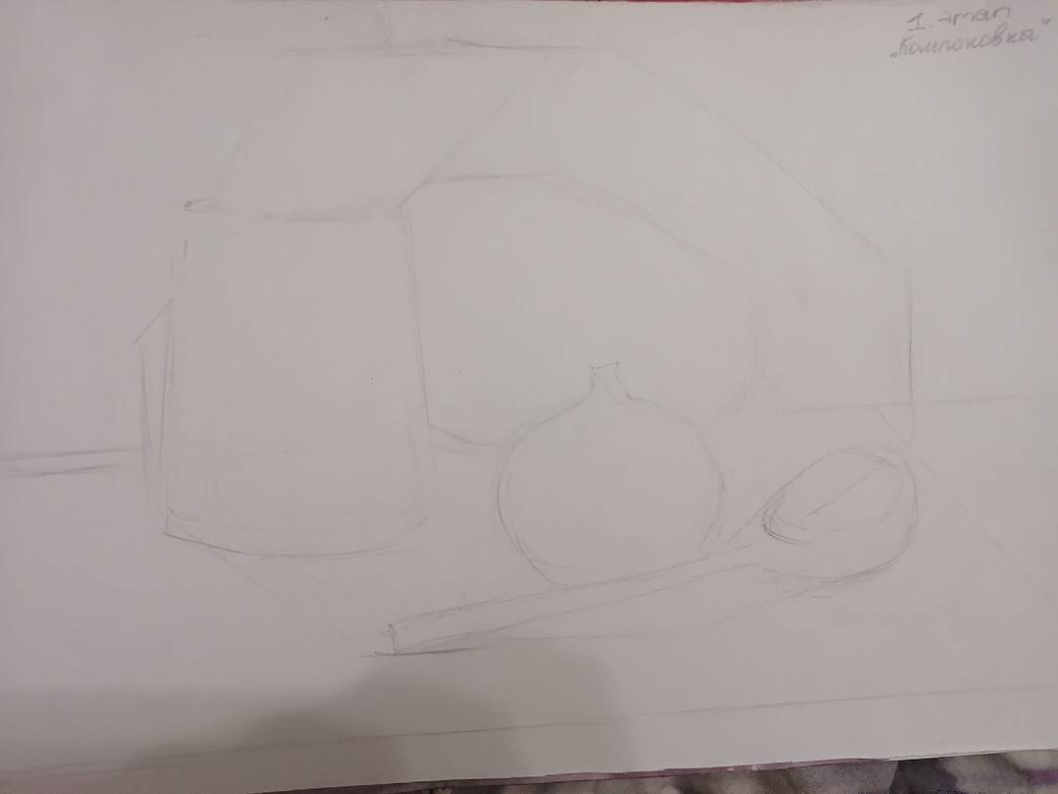
2 ЭТАП РАБОТЫ (построение(
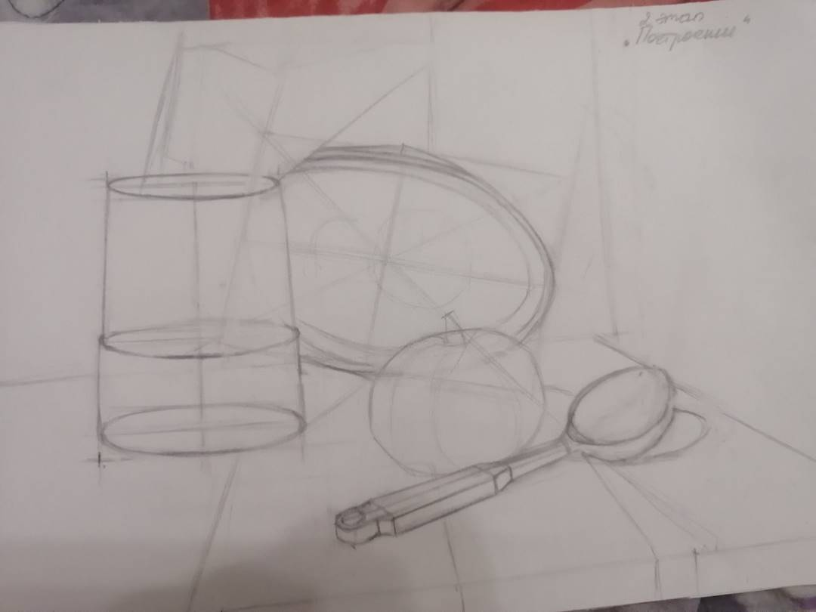
3 ЭТАП РАБОТЫ (раскрытие от куска)

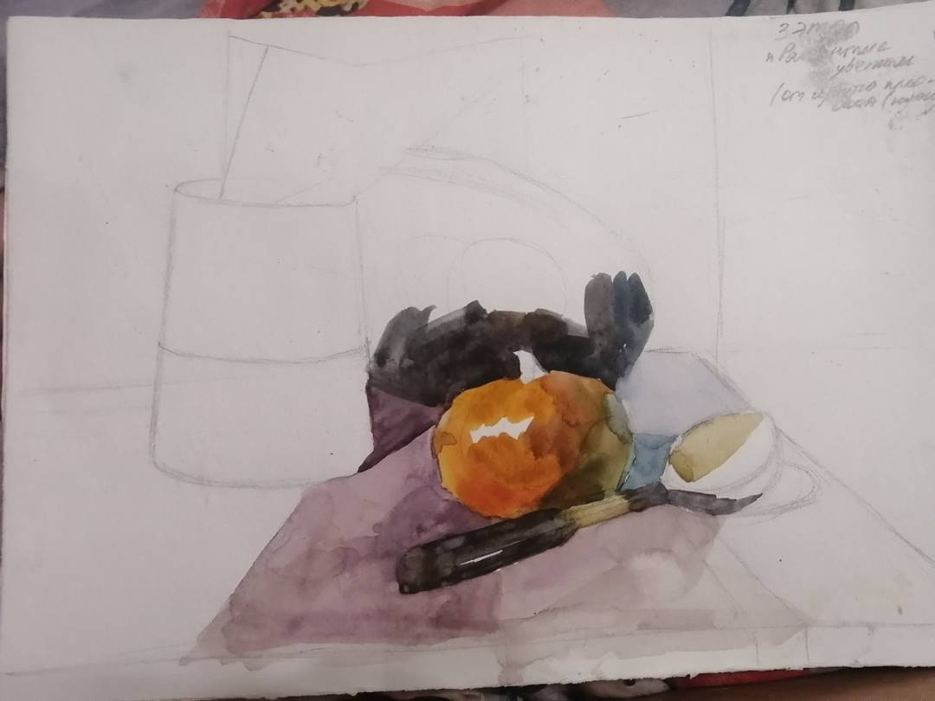
4 ЭТАП РАБОТЫ (работа в цвете и продолжение раскрытие в цвете, работа с деталями)
